Etude de cas : modifier une structure
A partir d’un article de journal « j’accède.com » et/ou de la vidéo « vidéo FR3 », sensibilisation et mise en évidence des contraintes d’accessibilité dans un espace privé ou publique pour une personne à mobilité réduite.
A partir d’un cahier des charges, « accessibilité fauteuil », les élèves proposeront un aménagement soit d’une maison soit d’un restaurant. (à partir d’un extrait de plan ou d’un fichier numérique.

2 situations :
Le pavillon de Mr X doit être adapté à de nouvelles contraintes. Suite à un grave accident, Mr X se trouve aujourd’hui dans un fauteuil roulant.
Mr Y propriétaire d'un restaurant, souhaite adapter son établissement afin qu'il puisse accueillir des personnes à mobilité réduite.
Quelles sont les adaptations à faire sur la structure intérieure (Cloisons, portes, …) ?
Introduction :
- Présenter le rendu 2D et 3D du bâtiment (restaurant, pavillon,,,)
- Donner le plan de ce bâtiment avec quelques cotes puis demander aux élèves le passage de l'un à l'autre (Notion de mesure, réduction des dimensions, échelle…
- Présenter la feuille de calcul qui permet le calcul de l'échelle automatiquement

Pautot, Archambaut, Allovon, Parein, Roussel, Estavoyer, Prétot
14/10/2009

Problème : Le pavillon de Mr X doit être adapté à de nouvelles contraintes. Suite à un grave accident, Mr X se trouve aujourd’hui dans un fauteuil roulant. Quelles sont les adaptations à faire sur la structure intérieur de son pavillon (Cloison, portes, …)
Extrait de plan : « maison individuelle »
12 m

8 m
- Relever les mesures :

Relever une dimension réelle sur le plan : …………… m
Cette valeur correspond à combien de cm sur le plan : …………… cm

En vous aidant de la feuille de calcul « échelle.xls » : Trouver l'échelle de ce plan : ……………………….
2) Contraintes d’aménagement pour la circulation d’une personne à mobilité réduite

A l’aide du document « accessibilité fauteuil », identifie les contraintes de circulation d’un fauteuil roulant ?

………………………………………………………………………………………………………………………………………………………………………………………………………………………………………………………………………….

Quelle est la dimension réelle de l’encombrement d’un fauteuil roulant ? __________________
Calculer à l’aide de la feuille de calcul la dimension de l’encombrement sur le plan: __________________
Sur une feuille , tracer et découper l’encombrement du fauteuil puis simuler les différents déplacements.

- Modifications

Repère en rouge les portes à modifier et en vert les cloisons à modifier.

Refais le plan intérieur de la maison ci dessous.
Rappel : on ne peut pas détruire un mur porteur.

Redessiner le nouveau plan du pavillon.

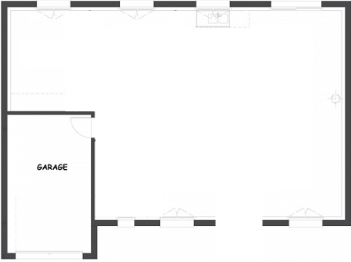

Repère en rouge les modifications et en bleu ce qui n’a pas changé.

Problème : Mr Y propriétaire d'un restaurant, souhaite adapter son établissement afin qu'il puisse accueillir des personnes à mobilité réduite.

Extrait de plan : « le restaurant »
24 m

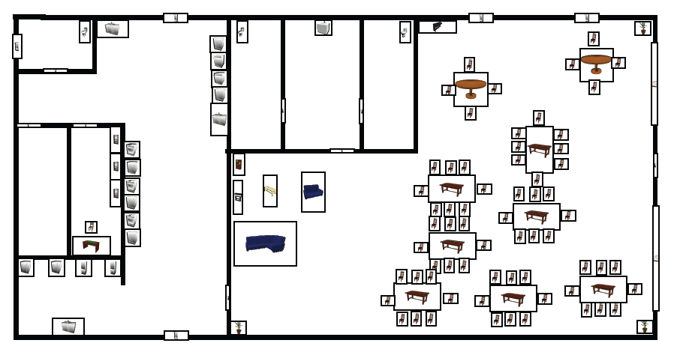
1) Contraintes d’aménagement pour la circulation d’une personne à mobilité réduite

A l’aide du document « accessibilité fauteuil », identifie les contraintes de circulation d’un fauteuil roulant ?
………………………………………………………………………………………………………………………………………………………………………………………………………………………………………………………………………….………………………………………………………………………………………………………………………………………………………………………………………………………………………………………………………………………….
Quelle est la dimension réelle de l’encombrement d’un fauteuil roulant ? _________________
Quel est le diamètre de la zone de retournement ? _______________________
Quelle est la largeur d’une porte ? _______________

2) Modifications

Relever une dimension réelle sur le plan : ………… m
Cette valeur correspond à combien de cm sur le plan: ………… cm
Trouver l'échelle de ce plan : ……………………
Au dos de la feuille réalise les modifications des toilettes à l’échelle 1 :50
Cahier des charges : une porte d’entrée battante- 2 toilettes filles- 2 toilettes garçons- 1 toilette personne à mobilité réduite- 5 lavabos.
 | Longueur (m) | Largeur (m)
Porte |  | 0.9
Lavabo | 0.5 | 0.6
Toilette | 0.7 | 0.5

